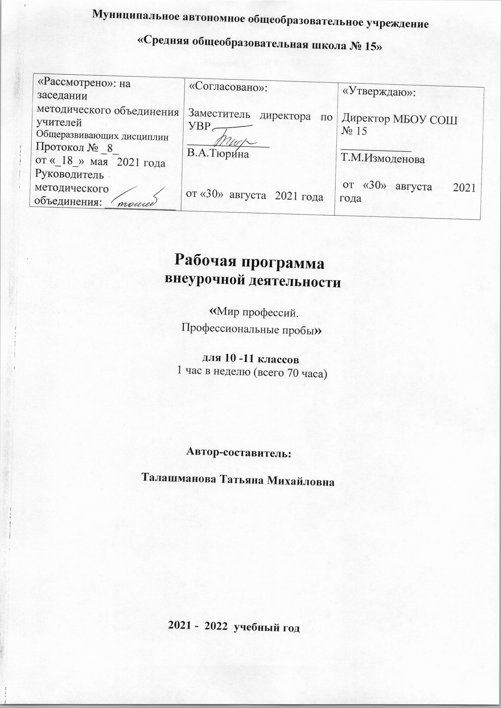

**Пояснительная записка**

Курс внеурочной деятельности **«Мир профессий. Профессиональный выбор»** предназначен для учащихся 10-11 классов и рассчитан на 70 часов.

Технология. Профессиональный успех. 10-11 классы: учеб. для общеоброазоват. организаций/ [А. В. Гапоненко, С.О. Кропивянская, О.В. Кузина и др.]; под ред. С.Н. Чистяковой.- 9-е изд.- М.: Просвещение, 2014.-176 с.:ил.

**Цель:** сформировать основные навыки самостоятельного обоснованного профессионального выбора.

**Задачи:**

- приобрести знания об источниках сведений о мире профессий, о путях приобретения опыта в различных сферах профессиональной деятельности;

- воспитать целеустремленность, предприимчивость, ответственность за результаты своей деятельности, уважительное отношение к людям различных профессий результатам их труда;

- овладеть способами изучения своих личностных качеств и их соответствии будущей сфере труда, осмысливать полученные сведения, применять их на практике. Умением работать в группе: устанавливать хорошие взаимоотношения, разрешать конфликты;

- обеспечить возможность приобретения первоначального опыта в избираемой профессии, дальнейшее развитие общих навыков самоопределения с учетом изменения потребностей;

- обучить методам изучения потребностей общества, конкретного региона, местности, в которой живет ученик, трудоустройства;

- научить пользоваться основными методиками психолого- педагогического изучения склонностей и способностей личности к определенным видам профессий;

- способствовать формированию потребности в самостоятельном и обоснованном выборе профессионального будущего.

.

**Содержание программы**

**1 Профессия и человек 16 часов**

Знакомство с основными понятиями и миром профессий. Рассмотреть основные причины смены профессии и требования к современному специалисту. Классификация и типы профессий. Ситуация выбора профессии и типичные ошибки при выборе профессии. Профессиограмма профессии. Типы учебных заведений. Профессия и здоровье.

**2 Познай себя 22 часа**

Внутренний мир человека –самооценка. Профессиональные склонности, способности, интересы и творческий потенциал. Психические процессы важные для выбранной профессии: ощущение, восприятия, представление, воображение, память, внимание, мышление, темперамент и характер.

**3** **Погружение в практику- как способ выбора профессии.**

Определение привлекательных профессий, качеств для выбранной профессии, ценностных ориентаций трудовой деятельности. Пути достижения успеха на рынке труда, самопрезентация, резюме, где искать работу.

**4. Проект «Мой профессиональный выбор»**

Цель проекта осмысление и применение на практике теоретических знаний.

**5. Экскурсии на предприятия и организации города.**

Цель экскурсии дать возможность полного понимания деятельности работников в различных профессиях. (УПКБ-деталь, суд, прокуратура и др.)

**Календарно-тематическое планирование**

|  |  |  |  |
| --- | --- | --- | --- |
| **№ урока п\п** | **Тема урока** | **Кол-во часов на тему** | **Дата** |
| 1 | **1.Профессия и человек.** Основные понятия: профессия, специальность, должность, карьера. | **16** |  |
| 2 | Профессии вчера, сегодня и завтра. |  |  |
| 3 | Причины смены профессии. |  |  |
| 4 | Требования к современному специалисту. |  |  |
| 5 | Способы классификации профессий. |  |  |
| 6 | Типы профессий. |  |  |
| 7 | Классификация профессий по предмету труда. |  |  |
| 8 | Классификация профессий по цели. |  |  |
| 9 | Классификация профессий по орудиям труда. |  |  |
| 10 | Классификация профессий по условиям труда. |  |  |
| 11 | Формула профессии. |  |  |
| 12 | Ситуация выбора профессии. |  |  |
| 13 | Ошибки при выборе профессии. |  |  |
| 14 | Типы учебных заведений. |  |  |
| 15 | Профессиограмма профессии. |  |  |
| 16 | Профессиональный успех и здоровье. |  |  |
| 17 | **2. Познай себя**  Внутренний мир человека – самооценка. | **22** |  |
| 18 | Профессиональные интересы (методика ДДО). |  |  |
| 19 | Профессиональные склонности. |  |  |
| 20 | Профессиональные способности. |  |  |
| 21 | Творчество. Творческий потенциал. |  |  |
| 22 | Виды и характеристики внимания |  |  |
| 23 | Внимательны-ли Вы. |  |  |
| 24 | Значение памяти в профессиональной деятельности |  |  |
| 25 | Проверте Вашу память. |  |  |
| 26 | Мышление. |  |  |
| 27 | Психические процессы: ощущение, восприятие, представление и воображение. |  |  |
| 28 | Темперамент. Определение темперамента. |  |  |
| 29 | Характер. Каков Ваш характер? |  |  |
| 30 | Потребности и поведение. |  |  |
| 31 | Ваши ценности в жизни. |  |  |
| 32 | Эмоции и чувства. |  |  |
| 33 | Общение и коммуникабельность. |  |  |
| 34 | Профессии типа «Человек – Природа» |  |  |
| 35 | Профессии типа «Человек – Техника» |  |  |
| 36 | Профессии типа «Человек – Человек» |  |  |
| 37 | Профессии типа «Человек – Знаковая система» |  |  |
| 38 | Профессии типа «Человек – Художественный образ» |  |  |
| 39 | **3. Погружение в практику- как способ выбора профессии.**  Определение привлекательных групп профессий. | **10** |  |
| 40 | Определение качеств востребованных для данной профессии. |  |  |
| 41 | Определение ценностных ориентаций. |  |  |
| 42 | Как искать работу |  |  |
| 43 | Пути достижения успеха на рынке труда |  |  |
| 44 | Профессиональная пригодность |  |  |
| 45 | Самопрезентация |  |  |
| 46 | Резюме |  |  |
| 47 | Где искать работу? |  |  |
| 48 | «Эвристическая контрольная» |  |  |
| 49 | **4. Проект «Мой профессиональный выбор»**  Источники информации о профессии. | **8** |  |
| 50 | Факторы влияющие на выбор профессии. |  |  |
| 51 | Требования к профессиональной деятельности. |  |  |
| 52 | Выбор оптимального варианта профессии |  |  |
| 53 | Факторы, определяющие место обучения |  |  |
| 54 | Прогнозирование профессиональной карьеры |  |  |
| 55 | Готовность к профессиональному самоопределению. |  |  |
| 56 | Защита проекта |  |  |
| 57- 70 | **5. Экскурсии на предприятия и организации города.** | **14** |  |
|  | **Итого** | **70** |  |

**В процессе обучения учащиеся должны:**

**Знать:**

- основные понятия: профессия, специальность, должность, карьера;

- типы и классификации профессий;

- ошибки при выборе профессии;

- требования к современному специалисту.

**Уметь:**

- составлять самопрезентайию и резюме;

- анализировать факторы места обучения;

- осуществлять поиск места работы.

По окончании курса проводится защита проекта «Мой профессиональный выбор», на которой учащийся представляет и защищает свой проект, с формой оценивания «зачет».

**Критерии оценки проекта**

*Теоретическая часть*

1. Определена проблема, сформулированы цели, задачи;
2. Определены факторы влияющие на выбор профессии и места обучения;
3. Рассмотрены требования к профессии и выбор оптимального варианта профессии;
4. Обозначена профессиональная карьера;
5. Соответствие оформления проекта требованиям.

*Защита проекта*

1. Культура речи, грамотное последовательное изложение материала;
2. Полнота и убедительность ответов на дополнительные вопросы.